Проект для дошкольников: «Гербарий. Что это?»

Выполнили : Серезинтинова Т.Л.
Малявка Ю.В.

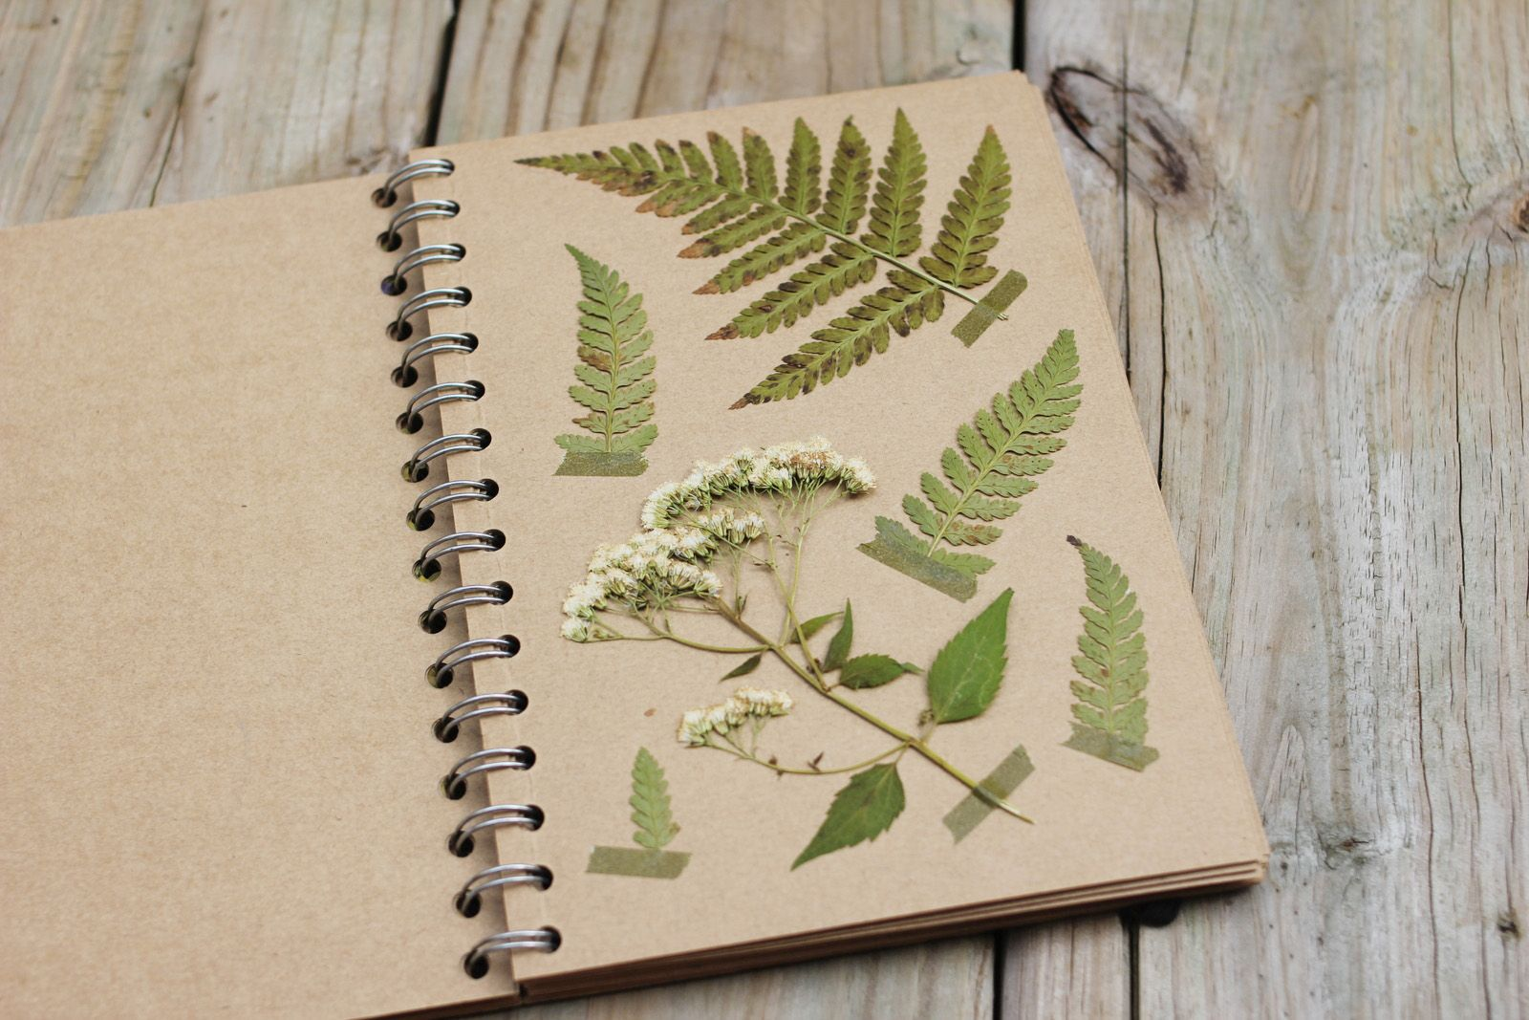

Актуальность :
Экологическое воспитание – одно из основных направлений в системе образования. Дети испытывают потребность в общении с природой. Они учатся любить природу, наблюдать, сопереживать, понимать, что наша Земля не сможет существовать без растений, так как они не только помогают нам дышать, но и лечат от болезней. Цветы – это не только красота, но и часть живой природы, которую надо беречь и охранять, и конечно же, знать. Знать строение растения, его внешний вид, особенности, целебные свойства.
Проблема:
Дети в недостаточной степени имеют представления о растениях их разнообразии и полезных свойствах.
Цель проекта
- Формирование у детей интереса к природе и бережного отношения к растениям через практическую деятельность по созданию гербария.
Задачи
- Образовательные
  - Познакомить детей с понятиями «растение», «листья», «цветы», «стебель», «корень».
  - Обучить основным приемам сбора и высушивания растений для гербария.
- Воспитательные
  - Воспитать аккуратность, ответственность, трудолюбие и уважение к живой природе.
  - Развивать умение работать в группе и взаимопомощь.
- Развивающие
  - Развивать наблюдательность, мелкую моторику, графические навыки (подписи, рисунки).
  - Развивать речь при описании объектов и результатов работы.
Аудитория
- Дети 6–7 лет ( подготовительная группы).
Продолжительность проекта
- 4 недели (с возможностью продления в зависимости от сезона).
Этапы реализации
- Подготовительный (1–2 занятия)
  - Беседа о растениях: что такое растение, зачем они нужны, где растут.
  - Ознакомление с правилами безопасности при сборе растений (не рвать редкие и охраняемые виды, не подходить к дорогам, не собирать растения с частных участков без разрешения, не пробовать на вкус).
  - Обсуждение итогового продукта — книжки-гербария, демонстрация примеров (слова, описания, образцы, но без изображений в проекте).
  - Подготовка материалов: плотная бумага/картон, газеты, пресс (или толстые книги), клей ПВА, скотч, подписи-наклейки, карандаши, лупа, пинцет, ножницы, контейнеры, пакеты.
Так как в этом проекте ребёнку помогали родители, то первоначальный этап – это совместный поиск материала по теме проекта. Были использованы научная, художественная литература, а также ресурсы интернета.
Узнали много интересного и полезного:
- когда и как собирать материал для гербария;
- как правильно подготовить его для оформления;
- как составить гербарий.
В ходе этой работы выяснили:
- при работе с гербарным материалом надо быть аккуратными ввиду его хрупкости;
- придерживаться правил составления гербария и оформления гербарного листа;
- высушенный материал можно ещё использовать для создания аппликаций, букетов и коллажей.
А также в процессе работы над научно - познавательным проектом выяснили интересные факты:
1. Жозеф Турнефор (1656—1708, французский врач, ботаник и путешественник был первый, кто применил термин «гербарий» (около 1700 года) к сборам засушенных растений.
2. Способ засушивания растений между листами бумаги изобрёл итальянский врач и ботаник Лучо Гини (1490—1556).
3. Луччо Гини, как основатель Пизанского ботанического сада, первым изобрёл гербарии.
4. В России первый гербарный лист был заложен Петром I.
Основной этап проекта
Сбор растений
Так как гербарий – это коллекция засушенных растений, наша работа сводится к тому, чтобы растения (или их части) собрать, засушить и составить из них коллекцию.
Для того чтобы побольше узнать об окружающих растениях, необходимо научиться собирать и составлять гербарий.
Как оказалось, существуют правила составления гербария.
1. Лучше собирать растения в сухую солнечную погоду.
2. Растения для гербария нужно собирать в местах, где их растёт много, выбирая экземпляры среднего размера.
3. Если встречается всего одно растение, то его надо оставить – возможно, оно редкое для этих мест, и, появившись в гербарии, навсегда исчезнет там, где его нашли.
Родители напомнили, что мы не должны приходить к природе как варвары, и даже если что-то берём от неё, то надо позаботиться о том, чтобы у природы хватило сил восстановиться.
Для гербария собираем небольшие веточки с листьями этих растений.
Подготовка материала к засушиванию
После сбора материала надо как можно раньше заняться обработкой собранных листьев. Если необходимо, надо отряхнуть с них пыль или мелкий мусор и поместить их между двумя листами бумаги.
Сам лист растения нужно хорошо расправить, следя при этом, чтобы он сохранял естественный вид. Теперь надо хорошо высушить собранные листья.
Все собранные листья аккуратно разложить и между страницами старой и уже не нужной книги или между листами бумаги или газеты. Затем газеты (или листы бумаги) с листьями нужно поместить под пресс.
В качестве пресса можно использовать все что угодно (можно использовать и книги).
К дальнейшей работе с листьями можно приступать только после их полного высушивания.
  - Демонстрация техники размещения растения между газетами, выравнивания, укладки в пресс/под толстые книги.
  - Дети (с помощью воспитателя) укладывают свои образцы, подписывают листы (название, место сбора, дата). Для младших — запись делает воспитатель, ребенок рисует свою обычную метку.
  - Оставить на просушку 1–2 недели, периодически менять газеты при необходимости.
Составление гербария
Для изготовления гербария понадобится бумага для ксерокса, картон.
Составлять гербарий мы начали после того, как листочки хорошо просохли. Теперь они стали очень хрупкие! Необходимо очень аккуратно обращаться с ними.
Расположение растения (или его частей) на гербарном листе
Засушенные растения располагаются на листе, который так и называется - гербарный лист.
Гербарный лист должен располагаться вертикально. Кроме засушенного растения (или его части), на гербарном листе надо кратко описать это растение.
Завершающий этап
Оформление проекта на бумажных носителях
Для этого собираем в одну папку все гербарные листы и материал, который поясняет всю нашу работу:
Оформление гербария (2–3 занятия)
  - Достать высушенные образцы, аккуратно приклеить на подготовленные листы картона или плотной бумаги.
  - Подписать: название растения (простые названия: дуб, клен, одуванчик, ромашка и т. п.), место и дата сбора, кто собирал.
  - Добавить небольшую заметку: где растет, какого цвета цветок, запах, кто на нем живет (например, бабочка).
  - Для развития творческих навыков: дети могут дорисовать фон, рамку, добавить краешек бумаги с опознавательными знаками сезона.
Представление и рефлексия (1 занятие)
  - Организовать «выставку гербариев» в группе или уголке природы.
  - Дети рассказывают о своих образцах: что собирали, где, что особенного.
  - Попросить детей отметить, что нового узнали, что понравилось. Воспитатель делает заключение и фиксирует результаты.
Заключение
Проект «Гербарий» способствует развитию экологической культуры, внимательности и творческих навыков у дошкольников. Он легко адаптируется по возрасту и условиям, не требует сложного оборудования и позволяет включить семьи в образовательный процесс.

